工程质量潜在缺陷保险

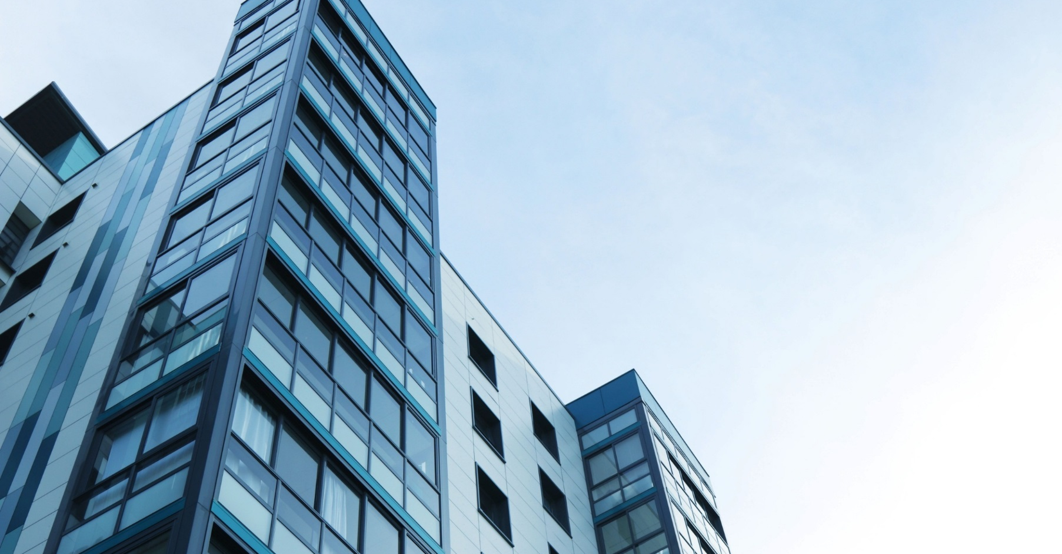
告知书

XX财产保险股份有限公司
二〇二一年

尊敬的 小区住宅业主：
您的住宅已由开发商向XX财产保险股份有限公司云南分公司投保了工程质量潜在缺陷保险，为了保障您的权益，特告知保险内容及相关事项如下：
一、保险基本情况
（一）本项目保险单号：
（二）保险责任
工程质量潜在缺陷保险是指由住宅工程的建设单位投保的，保险公司根据保险条款约定，对在保险范围和保险期限内出现的由于工程质量潜在缺陷所导致的投保建筑物损坏，履行赔偿义务的保险。
（三）承保范围及保险期间
本项目保险范围由基本险及附加险组成。
基本险承保范围为地基基础和主体结构工程、保温和防水工程，具体范围按照《建筑工程施工质量验收统一标准》（GB50300）的规定执行。基本险及附加保险承保范围如下：
序号 | 承保范围 | 保险期间
1 | 地基基础和主体结构工程  （1）整体或局部倒塌；  （2）地基产生超出设计规范允许的不均匀沉降；  （3）基础和主体结构部位出现影响结构安全的裂缝、变形、破损、断裂;  （4）阳台、雨蓬、挑檐、空调板等悬挑构件出现影响使用安全的裂缝、变形、破损、断裂；  （5）结构外墙坍塌等影响使用安全的质量缺陷；  （6）其它地基基础和主体结构部位出现的影响结构安全的工程质量潜在缺陷。 | 10年
2 | 保温和防水工程  （1）围护结构的保温层破损、脱落；  （2）地下、屋面、厕浴间防水渗漏；  （3）外墙（包括外窗与外墙交接处）渗漏；  （4）其它有防水要求的部位渗漏。 | 5年
3 | 装修工程、电气管线、给排水工程、设备安装工程缺陷包括：  （1）装修工程开裂、脱落；  （2）电气管线、给排水工程、设备安装工程破损或失效。 | 2年
4 | 供热和供冷系统工程缺陷包括：  供热和供冷系统破损或失效。 | 2年
5 | 附加险：…… | ——
存在下列情形之一的，不属于保险责任范围：
1.房屋所有权人或使用人超过设计标准增大荷载、擅自拆改房屋承重结构、擅自改变设备位置等未按照《房屋建筑使用说明书》相关要求或设计用途正常使用造成的质量缺陷；
2.在房屋使用过程中，因房屋所有权人或使用人以外的第三方造成的质量缺陷；
3.合同约定的不可抗力造成的质量缺陷。
（四）保险责任开始时间
保险责任开始时间自建设工程竣工验收合格2年之日起算。
保险期届满后交房的，保险赔偿责任期限为业主自交房之日起的六个月内。
本项目竣工验收合格时间为： 年 月 日，工程质量潜在缺陷保险的保险责任开始时间为： 年 月 日。

二、保险理赔流程
（一）理赔流程
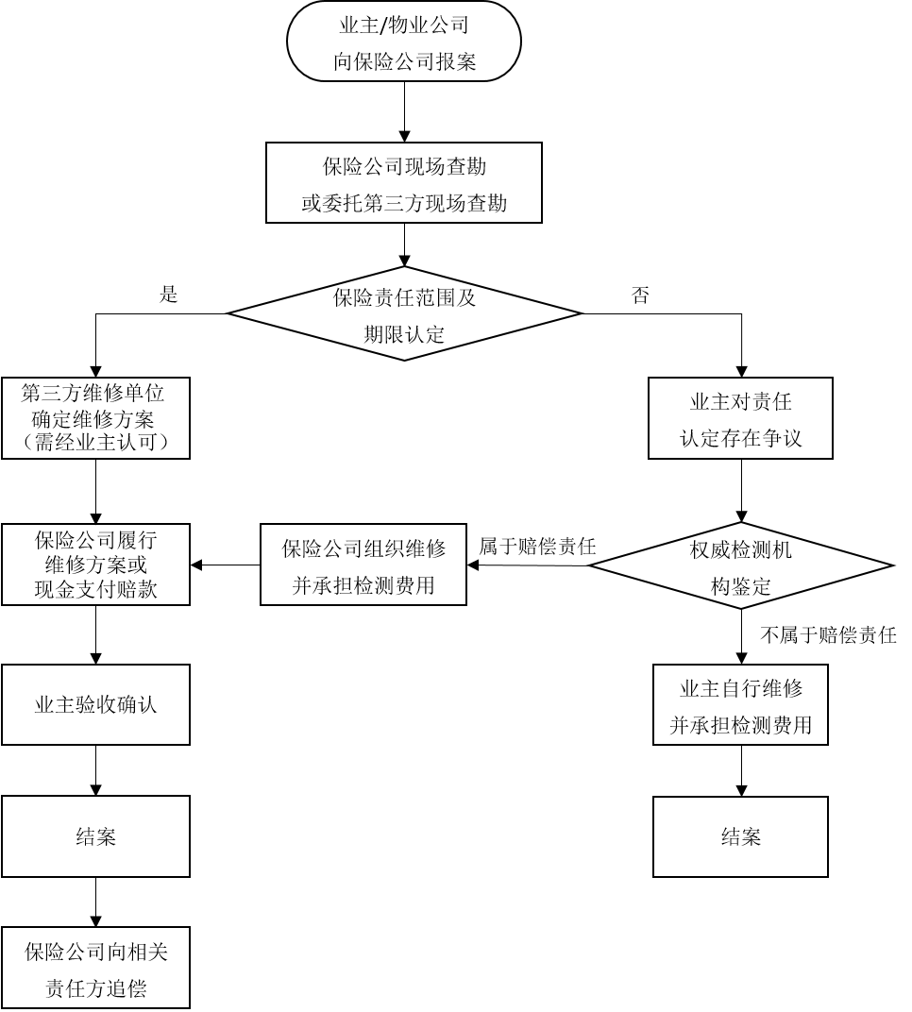
（二）报案
XXXX拥有高效运转的理赔服务网络，您可以选择多种报案方式进行报案：
1. 客服电话报案：我司客户服务中心设立365天、24小时的全天候接报案专线XXXXX。报案时，您只需客户需提供保单号、住宅小区名称和地址、出险原因或现象、报案联系人方式等信息。
2. 管理平台报案：您可在“昆明市住宅工程质量潜在缺陷保险信息平台”手机端APP上进行在线报案。
3. 专职理赔服务人员报案：您可以直接拨打理赔服务团队的专职理赔服务人员电话进行报案手续。专职理赔服务人员联系方式如下：
联系人 |  | 职位
联系手机 |  | 固定电话
我司接到报案后，理赔专员将在30分钟内与您取得联系，并在2小时内到达现场。
（三）索赔单证资料：
- 可证明保险利益的文件（例：房产所有权证明文件）
- 出险通知单
- 损失清单
- 定损资料（现场照片、复勘照片、维修合同、相关发票等）
- 必要时出具检测报告
- 权益转让书
（三） 赔付方式
1. 对于委托维修的案件，我司提供第三方房屋维修单位资源，在双方达成一致后，在1个工作日内上门进场维修，并由我方直接与第三方房屋维修单位结算赔款。
2. 对于业主要求自行维修的案件，我司根据市场价格核定损失，与业主达成一致后直接支付赔款。
（四）应急维修
我司提供因住宅工程质量潜在缺陷导致的住宅断电、断水、水管爆裂（漏水）等严重影响日常生活的报案事故或其它需要急修、抢修的突发情况的应急维修服务。
三、业主变更
当您的房屋出现买卖等情形导致业主变更时，为了保证信息传递的及时性、有效性，请您将此《工程质量潜在缺陷保险告知书》一并转交给新业主。我司在收到新业主注册信息并审核通过后，会将您在平台账户中绑定的房屋信息予以撤销，还请谅解。
谢谢您的支持与理解。
XXxx保险公司
年 月 日

